**HỌC VIỆN CÔNG NGHỆ BƯU CHÍNH VIỄN THÔNG**

**----------------------**



**BÁO CÁO THỰC TẬP**

**TỐT NGHIỆP ĐẠI HỌC**

***Đề tài*:**

**WEBSITE BÁN HÀNG NỘI THẤT**

**Người hướng dẫn : Ths.NGUYỄN NGỌC DUY**

**Sinh viên thực hiện : LÊ VINH TRUYỂN**

**Mã số sinh viên : N13DCCN219**

**Lớp : D13CQIS01-N**

**Khoá** **: 2013**

**Hệ : ĐẠI HỌC**

**TPHCM, 8/2018**

**LỜI CẢM ƠN**

Để hoàn thành báo cáo thực tập này trước hết em xin gửi đến quý thầy,cô giáo trong khoa công nghệ thôn tin trường Học viện Công Nghệ Bưu Chính Viễn Thông lời cảm ơn chân thành.

Đặc biệt, em xin gởi đến thầy Nguyễn Ngọc Duy người đã tận tình hướng dẫn, giúp đỡ em hoàn thành báo cáo thực định kỳ thực tập này lời cảm ơn sâu sắc nhất.

Đồng thời nhà trường đã tạo cho em có cơ hội được thưc tập nơi thực tập thích hợp, cho em bước ra đời sống thực tế để áp dụng những kiến thức mà các thầy cô giáo đã giảng dạy. Qua công việc thực tập này em nhận ra nhiều điều mới mẻ và bổ ích trong việc thực hiện một website thương mại .

Vì kiến thức bản thân còn hạn chế, trong quá trình thực tập, hoàn thiện báo cáo này em không tránh khỏi những sai sót, kính mong nhận được những ý kiến đóng góp từ thầy cô.

**ĐÁNH GIÁ CỦA CƠ SỞ THỰC TẬP**

…………………………………………………………………………………....

……………………………………………………………………………………

…………………………………………………………………………………....

…………………………………………………………………………………....

……………………………………………………………………………………

……………………………………………………………………………………

……………………………………………………………………………………

……………………………………………………………………………………

**ĐÁNH GIÁ CỦA GIÁO VIÊN HƯỚNG DẪN**

……………………………………………………………………………………

……………………………………………………………………………………

……………………………………………………………………………………

……………………………………………………………………………………

……………………………………………………………………………………

……………………………………………………………………………………

……………………………………………………………………………………

……………………………………………………………………………............

MỤC LỤC

**MỞ ĐẦU** 5

**MÔ TẢ BÀI TOÁN** 6

**CHƯƠNG 1: TỔNG QUAN** 7

**1.1.** **LÝ DO CHỌN ĐỀ TÀI** 8

**1.2.** **MỤC TIÊU CỦA ĐỀ TÀI** 8

**1.3.** **NỘI DUNG NGHIÊN CỨU CỦA ĐỀ TÀI** 9

**CÁC CÔNG NGHỆ SỬ DỤNG** 9

**CHƯƠNG 2: KIẾN THỨC CƠ SỞ** 10

**TỔNG QUAN XAMPP** 10

**NGÔN NGỮ THIẾT KẾ** 10

**2.2.1 *Ngôn Ngữ Đánh Dấu Siêu Văn Bản*** 11

**2.2.2** ***CSS*** 12

**2.2.3** ***Ngôn Ngữ PHP*** 12

***2.2.4*** ***MySQL*** 13

***2.2.5 Facebook API*** 13

**KIẾN TRÚC CLIENT/SERVER, LARAVEL FRAMEWORD** 14

***2.3.1 Kiến Trúc Client/Server*** 14

***2.3.2*** ***Mô hình MVC*** 14

***2.3.3 Giới thiệu Laravel frameword*** 15

**BOOTSTRAP** 18

**AJAY & JQUERY** 18

**CHƯƠNG 3: PHÂN TÍCH HỆ THỐNG** 19

**3.1** **CÁC CHỨC NĂNG CỦA WEBSITE** 19

***3.1.1 Mô Hình UML*** 19

***3.1.2 Mô Hình Phân Rã Chức Năng*** 22

***3.1.3 Đặc Tả Các Chức Năng*** 22

***3.1.4 Mô Hình Ngữ Cảnh*** 24

***3.1.5 Mô Hình Luồng Dữ Liệu Mức 0*** 24

***3.1.6 Sơ Đồ Luồng Dữ Liệu Mức 1*** 25

**3.2 MÔ HÌNH ERD** 27

**CHƯƠNG 4: THIẾT KẾ CƠ SỞ DỮ LIỆU VÀ GIAO DIỆN NGƯỜI DÙNG** 28

**4.1 THIẾT KẾ CƠ SỞ DỮ LIỆU** 28

***4.1.1 Mô Hình Diagram*** 28

***4.1.2 Lược Đồ Cơ Sở Dữ Liệu Quan Hệ*** 29

**MỞ ĐẦU**

Sau nhiều năm buôn bán trực tiếp theo kiểu truyền thống người bán và người mua gặp nhau trực tiếp chọn sản phẩm trực tiếp.Cùng với sự phát triển của mang internet thì các trang web thương mai điện tử giúp người dùng có thể mua hàng trực tiếp qua mạng, giúp người dùng tiết kiệm chi phí di chuyển ,có thể chọn lựa nhiều mặt hàng khác nhau ,nhiều mẫu mã đa dạng hơn.Vấn đề trang trí nhà cửa của người dùng ngày nay tăng cao nhằm đáp ứng nhu cầu đời sống vật chất tinh thần của con người.Nhận thấy được nhu cầu đó nên em quyết định chọn đề tài “Website bán hàng nội thất online” với mục đích nhằm đáp ứng nhu cầu của về vật chật của người dùng

“Website bán hàng nội thất online” dựa trên nền tảng PHP-Laravel Framework, giúp người dùng có thể mua hàng ,xem nhiều mẫu mã thể loại đa dạng của các loại gạch tùy thuộc vào từng căn phòng. Chương trình chỉ ở mức sơ khởi, áp dụng một cách sơ lược các công nghệ với tính chất tìm hiểu và chắc chắn là không thể tránh khỏi sai sót.Em rất mong nhận được mọi sự góp ý của quí thầy cô. Em xin chân thành cám ơn!

**MÔ TẢ BÀI TOÁN**

**Đối với khách hàng**

Khách hàng tham gia vào hệ thống bán hàng Online. Có 2 loại khách hàng:

Khách hàng có đăng ký tài khoản thành viên trang web và khách hàng mua hàng chưa đăng ký tài khoản thành viên. Những khách hàng có tài khoàn đăng ký sẽ được hưởng quyền lợi từ những chương trình của trang web.

Khách hàng khi mua sản phẩm sẽ được đưa vào giỏ hàng và có thể tăng giảm số lượng hoặc xóa những sản phẩm trong giỏ hàng của mình.

Đồng thời với chức năng tìm kiếm, khách hàng có thể tìm kiếm sản phẩm theo nhu cầu một cách nhanh nhất.

Khi đã mua hàng song khách hàng sẽ tiến hành thanh toán. Trang thanh toán sẽ hiển thị thông tin các sản phẩm khách hàng vừa mua đồng thời hiển thị giá của tổng sản phẩm có trong giỏ hàng .Khách hàng chỉ cẩn nhập một số thông tin cần thiết như: họ tên, email, số điện thoại, địa chỉ,… Nếu khách hàng đăng nhập vào hệ thống, hệ thống sẽ tự động hiển thị các thông tin cá nhân của khách hàng vào trong trang thông tin thanh toán.

Sau khi đã hoàn thành quá trình đặt hàng với hệ thống, một hóa đơn sẽ được tạo ra, quản trị viên sẽ dựa vào thông tin trên đơn hàng để liên hệ với khách hàng xác nhận đơn hàng đó. Sau khi xác nhận đơn hàng, các nhân viên giao hàng sẽ tiến hành vận chuyển, giao hàng đến địa chỉ khách hàng, khách hàng có nghĩa vụ thanh toán và kiểm tra lại mặt hàng mình đã yêu cầu. Sau khi đã kiểm tra, nếu phát hiện sản phẩm có vấn đề (bị lỗi, bị hư hỏng, bị thiếu,…), khách hàng có quyền được yêu cầu đổi trả sản phẩm mới. Sau cùng, khách hàng ký xác nhận và giao tiền cho nhân viên giao hàng.

Bằng cách tạo một tài khoản trên hệ thống, khách hàng có thể đăng nhập vào hệ thống. Khi tham gia vào hệ thống, khách hàng sẽ có một trang thông tin của riêng mình. Trong đó, khách hàng có thể cập nhập thông tin cá nhân cần thiết để hệ thống kiểm tra khi mua hàng. Khách hàng của có thể theo dõi các đơn hàng của mình sau khi đã đặt hàng với hệ thống. Nếu không có điều gì hài lòng, khách hàng có thể gửi email liên hệ trong chức năng liên hệ của trang web.

**Hoạt động của quản trị viên**

Quản trị viên có nghĩa vụ đảm bảo cho quá trình tìm kiếm, hoạt động mua hàng của khách hàng diễn ra thuận lợi, không gây cản trở, gián đoạn cho khách hàng, giúp hiệu quả mua hàng của khách hàng tốt hơn cho đến khi kết thúc quá trình mua hàng cũng như ấn định số lượng hàng hóa trong giỏ hàng.

Quản lý tất cả các thông tin cần thiết về sản phẩm bày bán trên trang web như: tình trạng sản phẩm, số lượng trong kho, giá cả hiện tại, các chương trình khuyến mãi,…Cung cấp các tin tức cần thiết, giúp cho việc hiểu biết, nắm bắt thông tin khách hàng được thuận lợi.

Quản lý tất cả các hóa đơn của khách hàng sau phiên giao dịch, thường xuyên cập nhật tình trạng của hóa đơn. Tổng kết các đơn hàng lại và giao lại cho các bộ phận kế toán, kinh doanh, kiểm kê, giao hàng. Thống kê doanh số của từng mặt hàng trong từng tháng, nắm bắt được tình hình kinh doanh của công ty để đưa ra hướng phát triển.

Thường xuyên cập nhật, rà soát thông tin, đảm bảo cho các thông tin là mới nhất, phù hợp với nhu cầu của thị trường. Tích hợp các chương trình khuyến mãi, các banner quảng cáo lên trang web để thu hút khách hàng. Khuyến khích khách hàng mua với số lượng lớn với những ưu đãi đặc biệt.

**CHƯƠNG 1: TỔNG QUAN**

* 1. **LÝ DO CHỌN ĐỀ TÀI**

Hiện nay trên thế giới thương mại điện tử đang phát triển mạnh mẽ. Internet dần trở thành công cụ không thể thiếu trong cuộc sống. Khi đó, trang web sẽ là một công cụ tiếp thị không thể thiếu đối với một doanh nghiệp.

Bên cạnh đó Website còn đem lại cho cá nhân, doanh nghiêp một cơ hội liên kết và hợp tác, quảng cáo không giới hạn, và việc kinh doanh của bạn sẽ trở nên dể dàng hơn.

So với kinh doanh truyền thống thì thương mại điện tử chi phí thấp hơn, hiệu quả đạt cao hơn. Hơn thế nữa, với lợi thế của công nghệ Internet nên việc truyền tải thông tin về sản phẩm nhanh chóng, thuận tiện. Kết hợp với bộ phận giao hàng tận nơi, là thông qua bưu điện và ngân hàng để thanh toán tiền, càng tăng thêm thuận lợi để loại hình này phát triển.

Do đó, website kinh doanh bán đồ nội thất ra đời nhằm mục đích kế thừa và phát huy thế mạnh của hệ thống thương mại điện tử, giúp cho khách hàng có thể lựa chọn các mặt hàng nội thất với mẫu mã đẹp mắt với giá cả hợp lý, giúp cho nhà sản xuất có cơ hội được quảng bá thương hiệu, giúp cho các công ty kinh doanh mặt hàng được thuận lợi, kiểm soát doanh thu, đem lại lợi nhuận cho công ty.

Website được xây dựng chủ yếu trên nền tảng PHP, sử dụng framework Laravel. Trong quá trình tìm hiểu công nghệ và xây dựng Website, việc xử lý các vấn đề gặp phải của em vẫn còn nhiều thiếu xót. Vì vậy, em rất mong được sự thông cảm và góp ý của thầy cô.

* 1. **MỤC TIÊU CỦA ĐỀ TÀI**

- Tạo ra một website thương mại điện tử với giao diện trực quan, thân thiện với khách hàng, đồng nhất với thương hiệu của doanh nghiệp.

- Các chức năng nghiệp vụ rõ ràng, tự động hóa một số chức năng như tính tiền, tự động phóng to, tự động cập nhật giỏ hàng,..

- Cung cấp đầy đủ các thông tin về sản phẩm để khách hàng dễ dàng nhận biết và nắm bắt để đưa ra lựa chọn phù hợp.

- Quảng bá thương hiệu của doanh nghiệp thông qua hình thức bình luận và đánh giá từ phía khách hàng.

- Cung cấp các phương thức thanh toán đa dạng, linh hoạt với các đối tác uy tín.

- Hệ quản trị nội dung thân thiện, đơn giản, dễ sử dụng, không đòi hỏi người sử dụng thành thạo về công nghệ thông tin nhiều, giúp tiết kiệm thời gian và chi phí.

- Độ bảo mật cao, dễ dàng nâng cấp, bảo trì, sửa chữa.

- Hỗ trợ và chăm sóc khách hàng 1 cách tối đa.

**1.3. NỘI DUNG NGHIÊN CỨU CỦA ĐỀ TÀI**

- **Lý thuyết**:

+ Tìm hiểu về mô hình MVC.

+ Tìm hiểu về ngôn ngữ PHP và Laravel FrameWork

+ Tìm hiểu nghiệp vụ quản lý mặt hàng trang trí nội thất.

+ Tìm hiểu về thương mại điện tử

**- Thực hành:**

+ Phân tích và thiết kế cơ sở dữ liệu cho hệ thống.

+ Xây dựng module danh mục cho mặt hàng trang trí nội thất.

+ Xây dựng module bán hàng.

+ Xây dựng module quản trị.

+ Xây dựng module quản lý bán hàng.

**CÁC CÔNG NGHỆ SỬ DỤNG**

- XAMPP VER 7.1.7

- PHP FRAMEWORK LARAVEL

- SUBLIME TEXT 3

- PAINT.NET 4.1.5

**CHƯƠNG 2: KIẾN THỨC CƠ SỞ**

**TỔNG QUAN XAMPP**

Xampp là chương trình tạo máy chủ Web (Web Server) được tích hợp sẵn Apache, PHP, MySQL, FTP Server, Mail Server và các công cụ như phpMyAdmin. Không như Appserv, Xampp có chương trình quản lý khá tiện lợi, cho phép chủ động bật tắt hoặc khởi động lại các dịch vụ máy chủ bất kỳ lúc nào.[2]

Xampp là một mã nguồn mở máy chủ web đa nền được phát triển bởi Apache Friends, bao gồm chủ yếu là Apache HTTP Server, MariaDB database, và interpreters dành cho những đối tượng sử dụng ngôn ngữ PHP và Perl. Xampp là viết tắt của Cross-Plarform (đa nền tảng-X), Apache (A), MariaDB (M), PHP (P) và Perl (P). Nó phân bố Apache nhẹ và đơn giản, khiến các lập trình viên có thể dễ dàng tạo ra máy chủ web local để kiểm tra và triển khai trang web của mình. Tất cả mọi thứ cần cho phát triển một trang web - Apache ( ứng dụng máy chủ), Cơ sở dữ liệu (MariaDB) và ngôn ngữ lập trình (PHP) được gói gọn trong 1 tệp. Xampp cũng là 1 đa nền tảng vì nó có thể chạy tốt trên cả Linux, Windows và Mac. Hầu hết việc triển khai máy chủ web thực tế đều sử dụng cùng thành phần như XAMPP nên rất dễ dàng để chuyển từ máy chủ local sang máy chủ online.

-XAMPP 7.1.4 bao gồm các thành phần sau:

+Apache 2.2.14 (IPv6 enabled) :

+ OpenSSL 0.9.8l

+MySQL 5.6.26

+PHP 7.1.4

+phpMyAdmin 4.7.0

+Perl 5.16.3

**NGÔN NGỮ THIẾT KẾ**

**2.2.1 *Ngôn Ngữ Đánh Dấu Siêu Văn Bản***

Ngôn ngữ đánh dấu siêu văn bản (HTML - Hyper Text Markup Language) là một ngôn ngữ đánh dấu được thiết kế để tạo ra các trang Web, trong đó các thông tin được trình bày trên World Wide Web ( gọi tắt là www - mạng lưới thông tin toàn cầu )

**HTML** là một ứng dụng đơn giản của **SGML**, được sử dụng trong các tổ chức công nghệ truyền thông. **HTML**đã trở thành một chuẩn cho trang web trên Internet do tổ chức World Wide Web Consortium (W3C) duy trì. Phiên bản mới nhất: **HTML 5**.

HTML được lưu trữ như là các tập tin văn bản - trên các máy chủ, để người dùng có thể truy cập thông qua mạng internet - ngoài ra tập tin HTML còn được lưu trữ tại máy tính cá nhân - sử dụng trình duyệt để xem dữ liệu hiển thị như thế nào và sử dụng một editor ( phầm mềm soạn thảo mã như notepad, notepad++, codelobster, dreamweaver, ... ) để soạn mã **HTML.**

Các file **HTML** chứa thẻ đánh dấu, là các chỉ thị cho chương trình về cách hiển thị, xử lý văn bản ở dạng thuần túy. Phần đuôi mở rộng của tập tin **HTML** thường có dạng .htm hay .html - ngoài ra còn có phtml ( nhũng mã nguồn php), cshtml ( nhũng mã nguồn asp.net - c#).

Ví dụ

<html>

<head>

<title>Hello world </title>

</head>

<body>

<p> Hello world !</p>

</body>

</html>

Một trang web được bắt đầu bằng thẻ mở <html> và kết thúc bằng thẻ đóng </html>. Trong đó bao gồm 2 nội dung chính là thông tin header được khai báo trong cặp thẻ <head></head>, nội dung trang web được khai báo trong cặp thẻ <body></body>.

Nội dung đặt trong cặp thẻ <head></head> bao gồm:

* + Tiêu đề trang web (title)
  + Phần mô tả trang web (description)
  + Tên tác giả (author).
  + Từ khóa liên quan đến nội dung trang web …

Nội dung đặt trong cặp thẻ <body></body> được hiển thị trên trang web, bao gồm các cặp thẻ như là <p></p>, <div></div>, <table></table>, <span></span>, <h1></h1>, <h2></h2>, <a></a>, <form></form>…

**2.2.2 *CSS***

**CSS** (Cascading Style Sheet). Website được cấu tạo từ các thẻ html nhưng với những thẻ html thì mới chỉ thể hiện được bộ khung của website. Để căn chỉnh, trình bày cho đẹp mắt thì ta cần sử dụng ngôn ngữ CSS. Đây là ngôn ngữ được dùng rất nhiều trong lập trình web, thường đi cùng với ngôn ngữ html.

Chúng ta có 3 cách để chèn CSS vào trang HTML

* + Chèn nội dung CSS vào cặp thẻ <style></style> trong phần <head></head> của trang web.
  + Chèn trực tiếp vào bên trong thẻ HTML.
  + Liên kết với một file .css bên ngoài.

Trong thực tế, cách thứ 3 được các lập trình viên sử dụng nhiều nhất do tính tiện dụng và linh hoạt.

**2.2.3 *Ngôn Ngữ PHP***

PHP (viết tắt hồi quy "PHP: Hypertext Preprocessor") là một ngôn ngữ lập trình kịch bản hay một loại mã lệnh chủ yếu được dùng để phát triển các ứng dụng viết cho máy chủ, mã nguồn mở, dùng cho mục đích tổng quát. Nó rất thích hợp với web và có thể dễ dàng nhúng vào trang HTML. Do được tối ưu hóa cho các ứng dụng web, tốc độ nhanh, nhỏ gọn, cú pháp giống C và Java, dễ học và thời gian xây dựng sản phẩm tương đối ngắn hơn so với các ngôn ngữ khác nên PHP đã nhanh chóng trở thành một ngôn ngữ lập trình web phổ biến nhất thế giới.

Ví dụ

<html>

<head>

<title>Hello world </title>

</head>

<body>

<?php echo “Hello world”; ?>

</body>

</html>

Thẻ mở <?php và thẻ đóng ?> sẽ đánh dấu sự bắt đầu và kết thúc của phần mã PHP, qua đó máy chủ biết để xử lý và dịch mã cho đúng. Đây là một điểm khá tiện lợi của PHP giúp cho việc viết mã PHP trở nên khá trực quan và dễ dàng trong việc xây dụng phần mềm giao diện ứng dụng web.

***2.2.4 MySQL***

**MySQL** là hệ quản trị CSDL tự do mã nguồn mở phổ biến nhất thể giới được các nhà phát triển rất ưa chuộng để phát triển các ứng dụng.

**MySQL** là cơ sở dữ liệu tốc độ cao, ổn định và dễ sử dụng, có tính khả chuyển, hoạt động trên nhiều hệ điều hành cung cấp một hệ thống lớn các hàm tiện ích rất mạnh. Với tốc độ và tính bảo mật cao, MySQL rất thích hợp cho các ứng dụng có truy cập CSDL trên internet và thường đi với người anh em của nó là PHP.

***2.2.5 Facebook API***

API - Application Programming Interface – tạm dịch là giao diện chương trình ứng dụng. API là một phương tiện để giao tiếp giữa các chương trình, là xu hướng trong thế giới lập trình. Không chỉ chỉ có Facebook API mà Google, Yahoo, Amazon và các công ty lớn khác cũng cung cấp các API riêng, với API này bạn có thể tạo ra các ứng dụng bằng cách sử dụng tính năng hoặc dữ liệu hiện có trên máy chủ của họ.

Facebook API là một nền tảng để xây dựng những ứng dụng cho các thành viên của mạng xã hội Facebook. API cho phép các ứng dụng sử dụng các kết nối xã hội và các thông tin hồ sơ để làm cho các ứng dụng liên quan tới nhau nhiều hơn. API cung cấp những lời gọi để lấy thông tin về người sử dụng, nhóm người dùng, bạn bè, thông báo, sự kiện và nguồn cấp dữ liệu…Cũng có thể dùng lời gọi API để cập nhật và lấy thông tin hồ sơ

API sử dụng giao thức RESTful và các hồi đáp được trả lại dưới dạng XML.

Cách thức làm việc Facebook API

API là nền tảng do Facebook cung cấp cho người viết ứng dụng để dễ dàng trong việc tạo ứng dụng và đảm bảo người viết ứng dụng không can thiệp quá sâu vào hệ thống của Facebook. API cho phép thực thi nền tảng thông qua các phương thức được định nghĩa. Thông qua các lời gọi API, người tạo ứng dụng có thể lấy thông tin về user, groups, photo,… mà họ cần.

Facebook gửi phương thức POST tới máy chủ Facebook API. Nó bao gồm một số các thông số yêu cầu như api_key của ứng dụng. Session_key của người dùng đưa ra yêu cầu. Bên cạnh đó Facebook còn thêm vào tham số fb_sig để thông báo ứng dụng đưa ra yêu cầu. Bằng cách này tất cả các lời gọi API sẽ được đảm bảo, Facebook có thể xác minh các yêu cầu được gửi từ một ứng dụng đã được chấp thuận. Thông tin mà Facebook sẽ trả lại là một tài liệu XML.

**KIẾN TRÚC CLIENT/SERVER, LARAVEL FRAMEWORD**

***2.3.1 Kiến Trúc Client/Server***

**Kiến trúc Client/ Server** là kiến trúc nổi tiếng trong mạng máy tính, hầu hết các website hoạt động dựa trên kiến trúc này. Trong đó Client là máy khách gửi yêu cầu đến máy Server. Tại đây thì Server lắng nghe các yêu cầu từ máy Client, nhận thông tin từ Client sau đó xử lý, trả kết quả về cho máy Client.

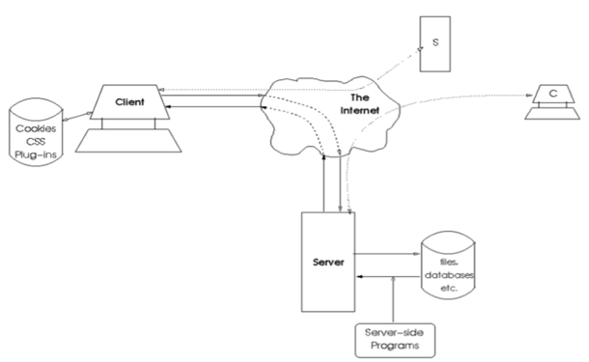

***Hình 2.3-1 Kiến trúc Client/Server***

***2.3.2 Mô hình MVC***

**Mô hình MVC** ( Model – View – Controller) là một trong những mô hình thiết kế được sử dụng trong kỹ thuật phát triển phần mềm, giúp cho các developer tách ứng dụng thành 3 phần là Model – View – Controller. Mỗi thành phần có một nhiệm vụ, chức năng riêng biệt, giúp phát triển ứng dụng nhanh, dễ bảo trì, nâng cấp hệ thống.

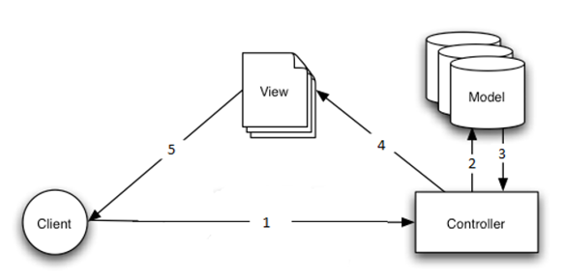

***Hình 2.3-2 Mô hình MVC***

Trong đó:

**Model**: Là thành phần chứa tất cả các nghiệp vụ logic, phương thức xử lý, truy xuất database, đối tượng mô tả dữ liệu, các ràng buộc quan hệ…

**View**: Đảm bảo việc hiển thị thông tin, tương tác với người dùng, nơi chứa tất cả các đối tượng GUI như textbox, images… Hay nói một cách đơn giản Model là tập hợp các form hoặc các file HTML.

**Controller**: Là phần quan trọng nhất trong mô hình MVC. Đóng vai trò nhận các yêu cầu từ phía client, tiến hành xử lí thông tin rồi trả thông tin về cho client.

**Cách thức hoạt động của mô hình MVC:**

Khi một máy client tương tác với view ( bằng các trình duyệt trên PC hay Mobile). Gửi một yêu cầu đến phía server. Controller sẽ tiếp nhận yêu cầu, tiến hành xử lý yêu cầu đó, nếu thông tin liên quan đến CSDL thì Controller gọi đến Model để lấy dữ liệu. Sau đó trả kết quả sau khi sử lý cho View. View sẽ hiển thị thông tin dưới dạng các thẻ HTML cho người dùng.

***2.3.3 Giới thiệu Laravel frameword***

**Laravel** là một PHP framework mã nguồn mở và miễn phí, được phát triển bởi Taylor Otwell và nhắm vào mục tiêu hỗ trợ phát triển các ứng dụng web theo kiếm trúc model-view-controller (MVC). Những tính năng nổi bật của Laravel bao gồm cú pháp dễ hiểu – rõ ràng , một hệ thống đóng gói modular và quản lý gói phụ thuộc, nhiều cách khác nhau để truy cập vào các cơ sở dữ liệu quan hệ, nhiều tiện ích khác nhau hỗ trợ việc triển khai vào bảo trì ứng dụng.

Vào khoảng Tháng 3 năm 2015, các lập trình viên đã có một cuộc bình chọn PHP framework phổ biến nhất, Laravel đã giành vị trí quán quân cho PHP framework phổ biến nhất năm 2015, theo sau lần lượt là Symfony2, Nette, CodeIgniter, Yii2 vào một số khác. Trước đó, Tháng 8 2014, Laravel đã trở thành project PHP phổ biến nhất và được theo dõi nhiều nhất trên Github.

**Laravel** được phát hành theo giấy phép MIT, với source code được lưu trữ tại Github.

**Laravel** là một framework phát triển ứng dụng web (gọi tắt là phát triển) với sự diễn cảm và cú pháp lịch lãm. Chúng tôi tin rằng việc phát triển phải là một trải nghiệm thú vị và đầy sáng tạo để thực sự thỏa mãn. Laravel cố gắng xóa đi những đau khổ ấy khỏi quá trình phát triển bằng cách giảm tối thiểu các tác vụ thường dùng trong các dự án web như xác thực, định tuyến, phiên làm việc và caching.

**Laravel** nhằm giúp cho quá trình phát triển trở nên dễ chịu với developer mà không làm thiếu sót các chức năng của ứng dụng. Những developer hạnh phúc sẽ tạo ra những dòng code tốt nhất. Để có được điều này, chúng tôi đã cố gắng kết hợp rất nhiều điều tuyệt vời mà chúng tôi thấy được từ những web framework khác, bao gồm cả những framework của các ngôn ngữ khác như Ruby on Rails, ASP.NET MVC và Sinatra.

**Laravel** dễ gần, nhưng mạnh mẽ, cung cấp những công cụ mạnh cần thiết cho những ứng dụng lớn, tráng kiện. Tính năng IoC tuyệt vời, hệ thống ánh xạ đáng kinh ngạc, tương tác chặt chẽ với hỗ trợ Unit test mang lại cho bạn những công cụ cần thiết để xây dựng bất cứ ứng dụng nào, bất kỳ nhiệm vị nào bạn được giao.

***Các tính năng của Laravel frameword***

Bundles : Ở laravel phiên bản 3.x, cung cấp một hệ thống đóng gói các module, với rất nhiều tính năng đi kèm.

Composer : Ở laravel phiên bản 4.x, được sử dụng như một công cụ quản lý với tính năng như thêm các gói cài đặt, các chức năng PHP phụ trợ cho Laravel có trong kho Packagist.

Eloquent ORM (object relation mapping) : ánh xạ các đối tượng và quan hệ cơ sở dữ liệu, cung cấp các phương thức nội bộ để thực thi đồng thời cũng bổ sung các tính năng hạn chế về mối quan hệ giữa các đối tượng cơ sở dữ liệu. Eloquent ORM trình bày các bảng trong cơ sở dữ liệu dưới dạng các lớp, cung cấp thêm lựa chọn truy cập cơ sở dữ liệu trực tiếp mới mẻ hơn, chuyên nghiệp hơn.

Application logic : Là một phần của phát triển ứng dụng, được sử dụng bởi bộ điều khiển controllers.

Routes : Định nghĩa mối quan hệ giữa các đường dẫn (url), các liên kết (link) . Khi một liên kết được tạo ra bằng cách sử dụng tên của routes, thì một định danh liên kết thống nhất sẽ được tạo ra bởi laravel.

Restful Controller : cung cấp các tùy chọn để tách các logic phía sau các request HTTP POST, GET

Class auto loading : cung cấp việc tải tự động các class trong PHP, mà không cần include các class vào. Tùy thuộc vào yêu cầu các class cần thiết sẽ được nạp vào, hạn chế các class không cần thiết.

View : chưa các mã html, hiển thị dữ liệu được chỉ định bởi controller

Migrations : cung cấp một hệ thống kiểm soát các phiên bản lược đồ cơ sở dữ liệu (database cheme), làm cho web ứng dụng có khả năng tương tác phù hợp những thay đổi logic, các đoạn mã code của ứng dụng và những thay đổi cần thiết trong việc bố trí cơ sở dữ liệu, triển khai nới lỏng và cập nhật các ứng dụng.

Unit Testing : đóng một vai trò quan trọng trong Laravel, Unit testting chứa rất nhiều các hệ thống unit testing, giúp phát hiện và ngăn chặn lỗi trong khuôn khổ nhất định. Unit Testing có thể được chạy thông qua tiện ích command-line.

Automatic pagination : Tính năng tự động phân trang được tích hợp vào Laravel giúp đơn giản hóa các nhiệm vụ thực hiện phân trang so với các phương pháp thông thường.

***Cấu trúc thư mục của Laravel***

#### **1.Thư mục app:**

Thư mục này rất quan trọng và bạn thường xuyên phải thao tác trong thư mục này: Nó chứa các Models, Controller, Providers ...

#### **2. Thư mục bootstrap:**

Chứa các file khởi tạo và một số file cấu hình nạp tự động

#### **3. Thư mục config:**

Chứa các file cấu hình của Laravel Framework: cấu hình database, app, mail, session...

#### **4. Thư mục public:**

Các file tĩnh như file HTML, CSS, Javascript hay ảnh sẽ được đưa vào thư mục này.

#### **5 .Thư mục resource:s**

Chứa trang views (V của mô hình MVC), chứa các file khác như (SASS, LESS, CoffeeScript) và các file hỗ trợ cho đa ngôn ngữ..

#### **6. Thư mục routes (từ laravel 5.2 mới có):**

Chứa file web.php và api.php có vai trò chỉ đường cho yêu cầu (request) đi đến đâu

#### **7 .Thư mục storage :**

Chứa các file đã biên dịch từ các file view xài Blade template, chứa file sessions, caches và các file được sinh ra tự động của framework

#### **8. Thư mục tests:**

Chứa các file test của Framework

#### **9. Thư mục vendor:**

Chứa các thư viện mà Composer cài đặt cho Framework

#### 10. Một số file con khác:

**.gitignore:** Git (phần mềm để quản lý sự thay đổi của source code) sử dụng 2 file này để định nghĩa thuộc tính và danh sách các file không theo dõi.

**.composer.json:** File này chứa danh sách các dependencies (thư viện, framework) sử dụng trong app. Khi bạn chạy câu lệnh composer install hoặc composer update thì file này sẽ là cơ sở để xác định phiên bản nào cần tải về của các thư viện, framework được liệt kê trong file này.

**artisan**: File này được dùng để thực thi các lệnh CLI (command line interface) để hỗ trợ phát triển ứng dụng.

**BOOTSTRAP**

Bootstrap là một trong những CSS Framework phổ biến nhất hiện nay, do Twitter phát triển. CSS Framework này có ưu điểm là hỗ trợ khả năng responsive ( tức là trang web sẽ tự động co giãn theo kích thước của cửa sổ trình duyệt), tương thích tốt với thiết bị cỡ nhỏ, với sự phổ biến của smartphone, tablet hiện nay, đây là một yếu tố vô cùng quan trọng giúp các nhà thiết kế, phát triển ứng dụng web không cần phải design một bản riêng cho mobile hay PC, mà chỉ cần thiết kế một lần duy nhất cho mọi thiết bị. Việc này giúp tiết kiệm chi phí cho người chủ ứng dụng.

**AJAY & JQUERY**

**AJAX** (viết tắt: "Asynchronous JavaScript and XML" - nghĩa là "JavaScript vàXML không đồng bộ") là một nhóm các công nghệ phát triển web được sử dụng đểtạo ra các ứng dụng web động hay các ứng dụng giàu tính Internet (rich Internetapplication). Từ ngữ Ajax được ông Jesse James Garrett đưa ra và dùng lần đầutiên vào tháng 2 năm 2005 để định nghĩa cho kỹ thuật này, mặc dù các hỗ trợ choAjax đã có mặt trên các chương trình duyệt từ 10 năm trước.Giống như DHTML, LAMP hay SPA, Ajax tự nó không phải là một công nghệmà là một thuật ngữ mô tả việc sử dụng kết hợp một nhóm nhiều công nghệ vớinhau. Trong đó, HTML và CSS được kết hợp với nhau để đánh dấu và định kiểuthông tin. DOM và JavaScript kết hợp lại để hiển thị thông tin động và cho phépngười dùng tương tác với các thông tin này. JavaScript cùng với đốitượng XMLHttpRequest hỗ trợ việc trao đổi dữ liệu bất đồng bộ giữa trìnhduyệt và máy chủ nhằm hạn chế việc tải lại nguyên trang website.

Ưu điểm của Ajax:

- Dễ học, dễ sử dụng

- Dễ tiếp cận.

- Giảm băng thông.

- Thời gian hiển thị trang web nhanh hơn.

- Tăng tính tương tác giữa trang web với người dùng.

**CHƯƠNG 3: PHÂN TÍCH HỆ THỐNG**

**3.1 CÁC CHỨC NĂNG CỦA WEBSITE**

***3.1.1 Mô Hình UML***

***3.1.1.1 Người dùng***

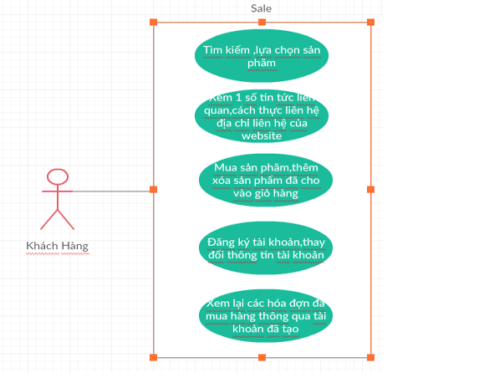

***Hình 3.1-1 Sơ đồ chức năng người dùng***

***3.1.1.2 Admin***

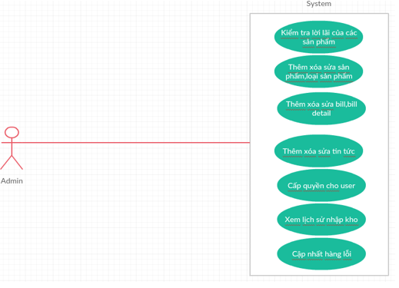

***Hình 3.1-2 Sơ đồ chức năng Admin***

***3.1.1.3 Nhân viên***

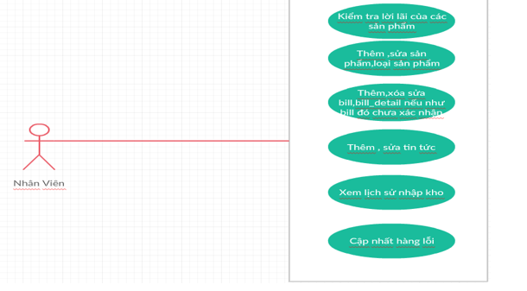

***Hình 3.1-3 Sơ đồ chức năng nhân viên quản lý website***

***3.1.2 Mô Hình Phân Rã Chức Năng***

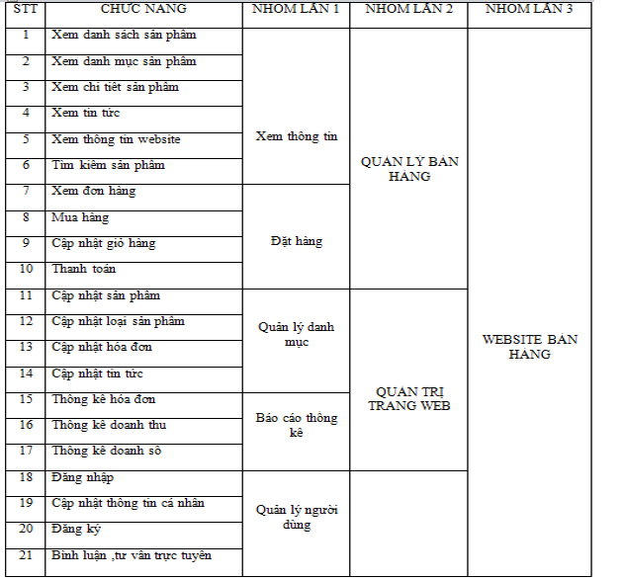

***Hình 3.1-4 Mô hình phân rã chức năng***

***3.1.3 Đặc Tả Các Chức Năng***

***3.1.3.1 Quản lý bán hàng***

Quản lý quá trình đặt hàng, lập hóa đơn:

Xem thông tin về các mặt hàng: giá cả, loại, quy cách bao bì, màu sắc,…

Xem thông tin về các tin tức liên quan, thông tin website, tìm kiếm sản phẩm.

Đặt mua hàng theo sản phẩm, số lượng, màu sắc tùy ý, them bớt sản phẩm, hiển thị lên trên giỏ hàng cho khách hàng xem.

Thanh toán:

- Mục đích: tính toán và hiển thị tổng tiền của hóa đơn cho khách hàng thấy.

- Bối cảnh thực hiện: khi khách hàng đã đồng ý với đơn hàng của hệ thống.

- Quá trình thanh toán được thực hiện liên quan đến các thông tin: số lượng , kich thước , giá, tổng tiền, thông tin liên hệ.

***3.1.3.2 Quản lý trang web***

Quản lý các thông tin liên quan đến các sản phẩm, loại sản phẩm, tin tức, hóa đơn.

Mục đích: đảm bảo số lượng sản phẩm, các thông tin luôn được đầy đủ, chính xác, đáp ứng nhu cầu của khách hàng, cập nhập tin tức, xác nhận đơn hàng trước khi giao, thống kê doanh thu, doanh số bán hàng.

Bối cảnh thực hiện:

- Khi cần thay đổi các thông tin về sản phẩm

- Khi cần thêm sản phẩm mới, nhập hàng.

- Khi cần xóa sản phẩm.

- Khi cần thay đổi đơn hàng sau khi xác nhận với khách hàng.

Trong khuôn khổ đề tài, hệ thống sẽ cập nhập và lưu trữ các thông tin chính về sản phẩm như sau: Tên, loại, mô tả, giá nhập, giá bán, kích thước

Xem các thông tin về thống kê các sản phẩm, thống kê hóa đơn, doanh thu, số lượng hàng.

***3.1.3.3 Quản lý người dùng***

Quản lý các thông tin về người dùng, phân quyền, đăng nhập đăng ký thông tin, chỉnh sửa các thông tin theo từng người.

Quản lý các bình luận, chat trực tuyến bằng facebook, vchat.

***3.1.4 Mô Hình Ngữ Cảnh***

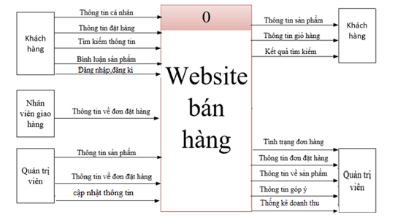

***Hình 3.1-6 Mô hình ngữ cảnh***

***3.1.5 Mô Hình Luồng Dữ Liệu Mức 0***

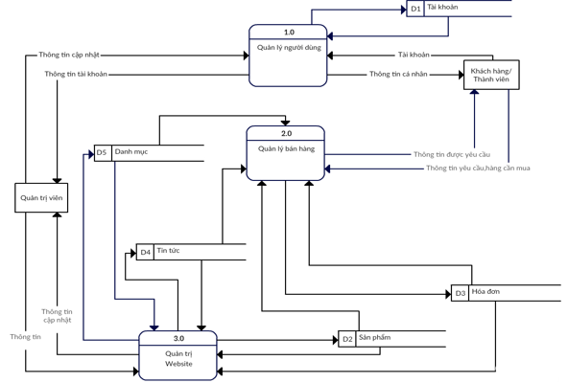

***Hình 3.1-7 Luồng dữ liệu mức 0***

***3.1.6 Sơ Đồ Luồng Dữ Liệu Mức 1***

***3.1.6.1 Quản lý bán hàng***

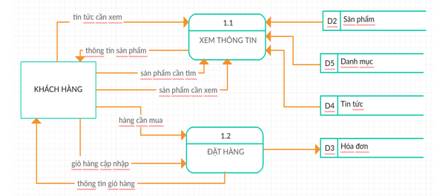

***Hình 3.1-8: 1.0-Quản lý bán hàng***

***3.1.6.2 Quản lý Website***

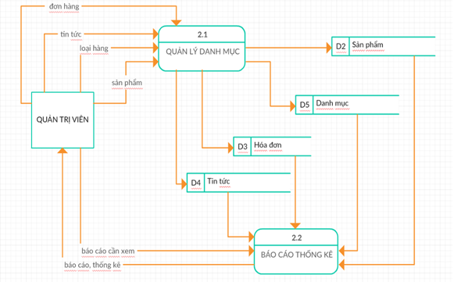

***Hình 3.1-9: 2.0-Quản lý website***

***3.1.6.3 Quản lý người dùng***

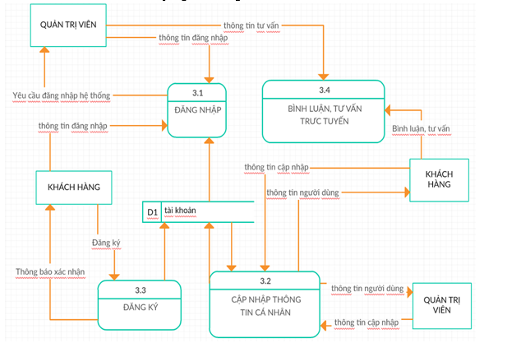

***Hình 3.1-10: 3.0-Quản lý người dùng***

**3.2 MÔ HÌNH ERD**

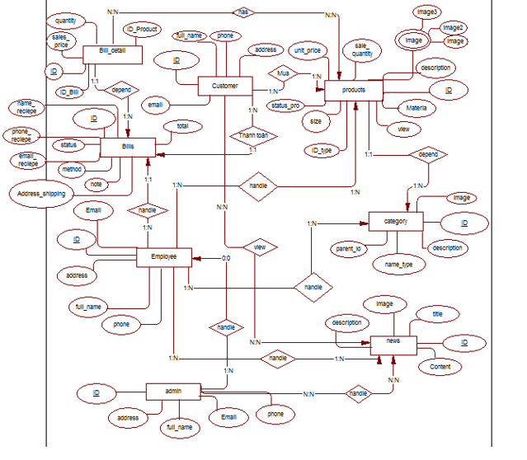

***Hình 3.1-1: Mô hình Erd***

**CHƯƠNG 4: THIẾT KẾ CƠ SỞ DỮ LIỆU VÀ GIAO DIỆN NGƯỜI DÙNG**

**4.1 THIẾT KẾ CƠ SỞ DỮ LIỆU**

***4.1.1 Mô Hình Diagram***

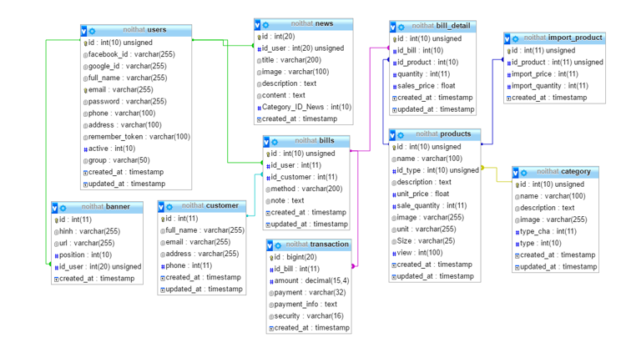

***Hình 4.1-1 Mô hình Diagram***

***4.1.2 Lược Đồ Cơ Sở Dữ Liệu Quan Hệ***

**-Import**_product:(id,id_product,import_price,import_quantity,careted_at)

**-category**(id,name,description,image,type,created_at,updated_at)

**-products**(id,name,id_type,description,unit_price,sale_quantity, unit, size, view,image,image2,image3,Materia,created_at,updated_at)

**-bill_detail**(id,id_bill,id_product,quantity,sales_price,created_at,updated_at)

**-transaction**(id,id_bill,amount,payment,payment_info,security,created_at)

**-bills**(id, id_customer,method,note,status,Address_shipping,total,Name_reciepe

,phone_recieve,email_recieve,status,created_at,updated_at)

**-customer**(id,id_user,full_name,email,address,phone,created_at,updated_at)

**-users**(id,facebook_id,google_id,full_name,email,password,phone,remember_token ,

address, active,group ,created_at,updated_at)

**-news**(id,id_user,title,image,description,content,Category_ID_News,created_at)

**-banner**(id,hinh,url,position,id_user,created_at,updated_at)

**-support**(id,email,full_name,phone,content,created_at)